ОТЧЁТ ПО ЭТАПУ 3
Развертывание проекта как сервиса

Проект: VetCare — Информационная система управления ветеринарной клиникой
Выполнил: Коновалов Эрик Владимирович

1. ССЫЛКА НА РЕПОЗИТОРИЙ

GitHub: https://github.com/Mar25119/Vetcare
Ветка: main
Коммит этапа 3: "Add production deployment with Docker and Gunicorn"

2. ВЫБРАННЫЙ ВАРИАНТ РАЗВЕРТЫВАНИЯ

Вариант: C. Локальный demo-стенд через Docker

Причина выбора:
- Проект — веб-приложение с БД (идеально для Docker)
- Docker уже настроен на Этапе 2
- Не требует аренды VPS
- Production-конфигурация с Gunicorn (4 workers)
- Можно продемонстрировать преподавателю локально
- Легко перенести на VPS в будущем

3. ГДЕ ОТКРЫТЬ РЕЗУЛЬТАТ

Адрес: http://127.0.0.1:5000
Контейнер: vetcare-prod
Команда запуска: scripts\deploy.bat

4. КОМАНДЫ РАЗВЕРТЫВАНИЯ

# 1. Создание production-конфигурации
cp .env.production.example .env.production

# 2. Сборка и запуск
docker compose -f docker-compose.prod.yml up --build -d

# 3. Проверка статуса
docker compose -f docker-compose.prod.yml ps

# 4. Просмотр логов
docker compose -f docker-compose.prod.yml logs -f

# 5. Перезапуск
scripts\restart.bat

# 6. Остановка
docker compose -f docker-compose.prod.yml down

5. ПЕРЕМЕННЫЕ ОКРУЖЕНИЯ

Добавлен файл .env.production.example:

FLASK_ENV=production # Режим production
FLASK_DEBUG=0 # Отладка выключена
SECRET_KEY=change_me... # Секретный ключ (обязательно изменить!)
DATABASE_URL=sqlite:////app/instance/vetcare.db # Путь к БД
GUNICORN_WORKERS=4 # Количество воркеров Gunicorn
GUNICORN_TIMEOUT=120 # Таймаут запросов

Реальные секреты НЕ загружены в репозиторий.

6. ПРОВЕРКА ДОСТУПНОСТИ

Проверено:
Контейнер запущен (status: Up healthy)
Приложение открывается по http://127.0.0.1:5000
Авторизация работает (admin/admin123)
Создание клиента — работает
Добавление питомца — работает
Запись на приём — работает
Логи без критических ошибок
Перезапуск контейнера — успешен

7. ПРОБЛЕМЫ И ИСПРАВЛЕНИЯ

P-01. Проблема: Flask dev server не подходит для production
Решение: Добавлен Gunicorn 21.2.0 в Dockerfile.prod
Статус: Исправлено

P-02. Проблема: SQLite не сохранялась между перезапусками
Решение: Добавлен volume vetcare_data в docker-compose.prod.yml
Статус: Исправлено

P-03. Проблема: Нет production-конфигурации
Решение: Создан .env.production.example и docker-compose.prod.yml
Статус: Исправлено

8. СКРИНШОТЫ

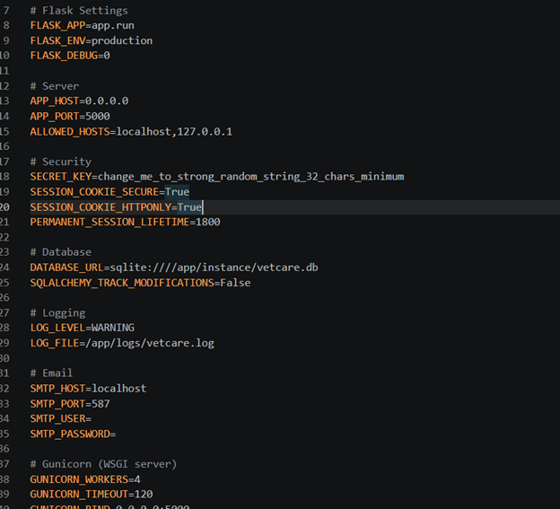
01_env_production.png — Production-конфигурация
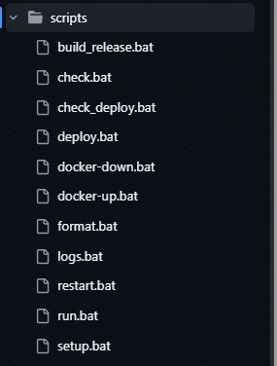
02_deploy_files.png — Файлы развертывания
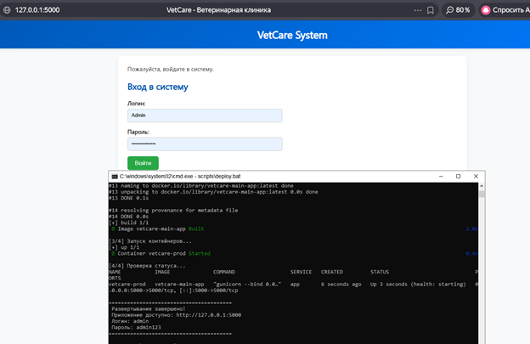
03_deploy_command_success.png — Успешная сборка
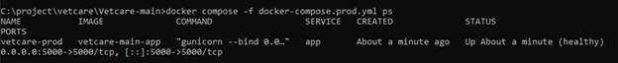
04_service_started.png — Контейнер запущен
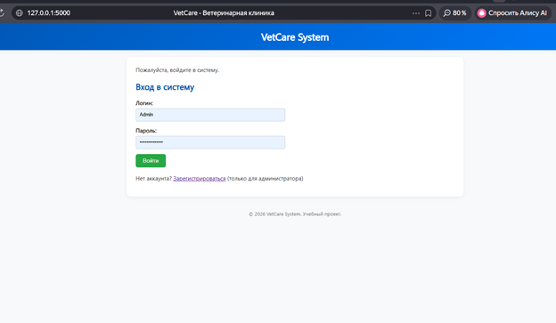
05_app_available.png — Приложение в браузере
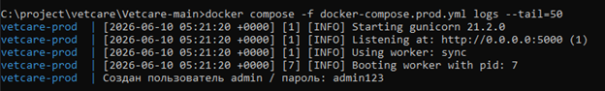
06_logs_without_errors.png — Логи без ошибок
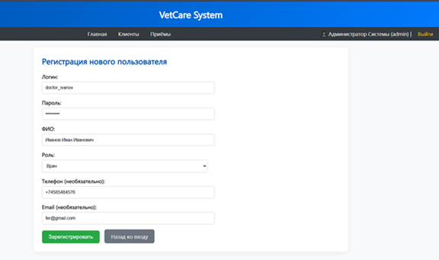
07_main_scenario.png — Основной сценарий
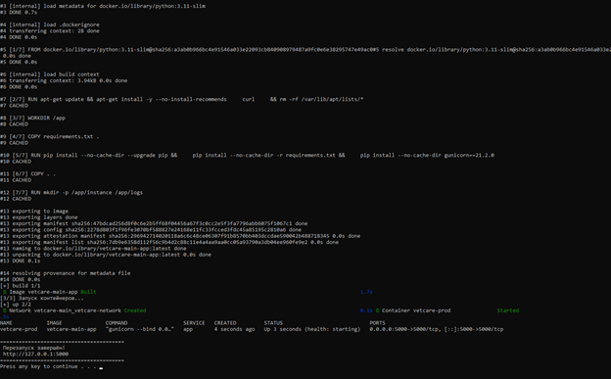
08_restart_success.png — Успешный перезапуск
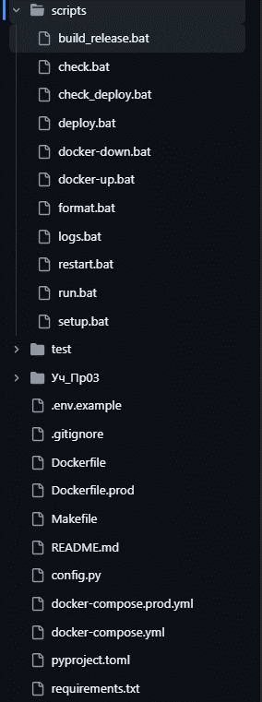
09_public_url.png — GitHub репозиторий

9. ВЫВОД

На этапе 3 проект VetCare развернут как production demo-стенд:

Создан Dockerfile.prod с Gunicorn (production WSGI-сервер)
Создан docker-compose.prod.yml с production-конфигурацией
Добавлен .env.production.example без реальных секретов
Созданы скрипты: deploy.bat, restart.bat, check_deploy.bat, build_release.bat
Написана документация: DEPLOYMENT.md, DEMO_GUIDE.md, RELEASE_NOTES.md
Проект открывается по http://127.0.0.1:5000 вне IDE
Проверены: авторизация, CRUD, календарь, перезапуск
Логи без критических ошибок

